Микросхема интегральная

5417УА015

Руководство по эксплуатации

ЮФКВ.431126.001РЭ

СОДЕРЖАНИЕ
1 Назначение.........................................................................................................................................3
2 Технические данные.........................................................................................................................4
3 Описание выводов............................................................................................................................6
4 Описание структурной схемы........................................................................................................7
5 Рекомендеции по подключению микросхемы.............................................................................8
5.1 Рекомендации по подключению микросхемы на печатной плате..............................................8
5.2 Рекомендации по применению микросхемы...............................................................................10
Приложение А (Справочное) Зависимости основных электрических параметров микросхемы от режимов и условий эксплуатации.....................................................................14
Удостоверен ЮФКВ.431126.001РЭ-УД

1 Назначение
Интегральная микросхема двухканального широкополосного быстродействующего операционного усилителя с обратной связью по току 5417УА015 (далее по тексту – микросхема) предназначена для применения в системах автоматического контроля и регулирования, в системах обработки аналоговых, аналого-цифровых и радиочастотных сигналов, включая:
- буферы АЦП;
- буферы проводных линий связи;
- коммутаторы видеосигналов;
- приемники радиочастотных сигналов.

2 Технические данные
Напряжение питания V_{CC}, В 5,0 ± 0,5
Vee, В минус (5,0 ± 0,5)
Диапазон рабочих температур от минус 60 до 125 °С
Габариты, мм, не более 7,8 × 7,4 × 2,5 (без учета выводов)
Тип корпуса Н04.16-2В
Значения электрических параметров микросхемы при температуре 25 °С и напряжении питания ± 5 В представлены в таблице 2.1.
Таблица 2.1 – Электрические параметры микросхемы
Наименование параметра, единица измерения  (режим измерения) | Буквенное обозначение параметра | Норма параметра
Наименование параметра, единица измерения  (режим измерения) | Буквенное обозначение параметра | не менее | не более
Напряжение смещения нуля, мВ | Uсм | минус 10 | 10
Входной ток, мкА | Iвх.+  Iвх.- | минус 10  минус35 | 10  35
Максимальное выходное напряжение, В (Rн = 100 Ом) | Uвых. max | ± 3,5 | —
Ток потребления (на один канал ОУ), мА | Iпот | - | 20
Верхняя граничная частота полосы пропускания, МГц | fв | 650 | -
Максимальная скорость нарастания выходного напряжения, В/мкс  (Rн = 100 Ом, Uвых = ±2 В) | Vu вых | 800 | -
Коэффициент преобразования, В/мА  (Rн = 1 кОм) | Кпр. | 250 | -
Коэффициент ослабления синфазных входных напряжений, дБ  (Rн = 1 кОм) | Кос. сф | 50 | -
Выходной ток, мА (Rн = 50 Ом) | Iвых | ± 60 | -
Ток короткого замыкания, мА | Iкз | ± 100 | -
Коэффициент гармоник, дБ,  (Rн = 100 Ом, Uвых = ±1 В, fвх = 5 МГц) | Kг | - | минус 55

Справочные электрические параметры микросхемы и зависимости основных электрических параметров микросхемы от режимов и условий эксплуатации приведены в приложении А.

Значения предельно-допустимых и предельных электрических режимов эксплуатации микросхемы в диапазоне рабочих температур среды должны соответствовать нормам, приведенным в таблице 2.2.
Таблица 2.2 – Предельно-допустимые и предельные электрические режимы эксплуатации микросхемы
Наименование параметра режима эксплуатации, единица измерения | Буквенное обозначение параметра | Предельно-допустимая норма при эксплуатации |  | Предельная норма при эксплуатации
 | Буквенное обозначение параметра | не менее | не более | не менее | не более
Напряжение питания, В | Uп+  Uп- | 4,5  минус 5,5 | 5,5  минус 4,5 | минус 0,5  минус 6,0 | 6,0  0,5
Синфазное входное напряжение, В | Uвх.сф | минус 3,0 | 3,0 | минус 5,5 | 5,5
Выходной ток, мА | Iвых | минус 60 | 60 | минус 120 | 120

Значения повышенной и пониженной рабочей, повышенной и пониженной предельной температуры среды:
- повышенная рабочая температура среды 125 °С;
- повышенная предельная температура среды 150 °С;
- пониженная рабочая температура среды минус 60 °С;
- пониженная предельная температура среды минус 60 °С;
- предельная температура p-n-перехода кристалла 175 °С.

3 Описание выводов
Номера и назначения выводов микросхемы приведены в таблице 3.1.
Таблица 3.1 – Распределение сигналов микросхемы по выводам корпуса
Номера  выводов | Наименование  сигнала | Описание
1 | GND | Общий
2 | NC | Свободный вывод
3 | OUTA | Выход канала «A»
4 | NC | Свободный вывод
5 | NEGA | Инвертирующий вход канала «A»
6 | POSA | Неинвертирующий вход канала «A»
7 | VCC | Напряжение питания (положительное)
8 | DIS | Сигнал выключения
9 | NC | Свободный вывод
10 | NC | Свободный вывод
11 | POSB | Неинвертирующий вход канала «B»
12 | NEGB | Инвертирующий вход канала «B»
13 | NC | Свободный вывод
14 | OUTB | Выход канала «B»
15 | VEE | Напряжение питания (отрицательное)
16 | NC | Свободный вывод

4 Описание структурной схемы
На рисунке 4.1 представлена структурная схема микросхемы 5417УА015.
Входной каскад построен по мостовой несимметричной схеме, в которой одна половина моста с неинвертирующим входом представляет собой комплементарный «перегнутый» каскад, а вторая половина с низкоомным инвертирующим входом выполнена на транзисторах в диодном включении.
Промежуточный каскад построен на комплементарных повторителях тока с цепями частотной коррекции на выходе.
Выходной каскад построен на основе двухтактного трехкаскадного эмиттерного повторителя с авторегулировкой тока второго каскада с помощью цепи обратной связи.
Источник опорных токов и напряжений построен по схеме встречного включения токовых зеркал с положительной обратной связью, создающей температурно-стабильное напряжение, на основе которого вырабатываются опорные токи.
Устройство выключения основано на схеме компаратора и переводит выход микросхемы в высокоимпедансное состояние по сигналу управления величиной
не менее +2,7 В.
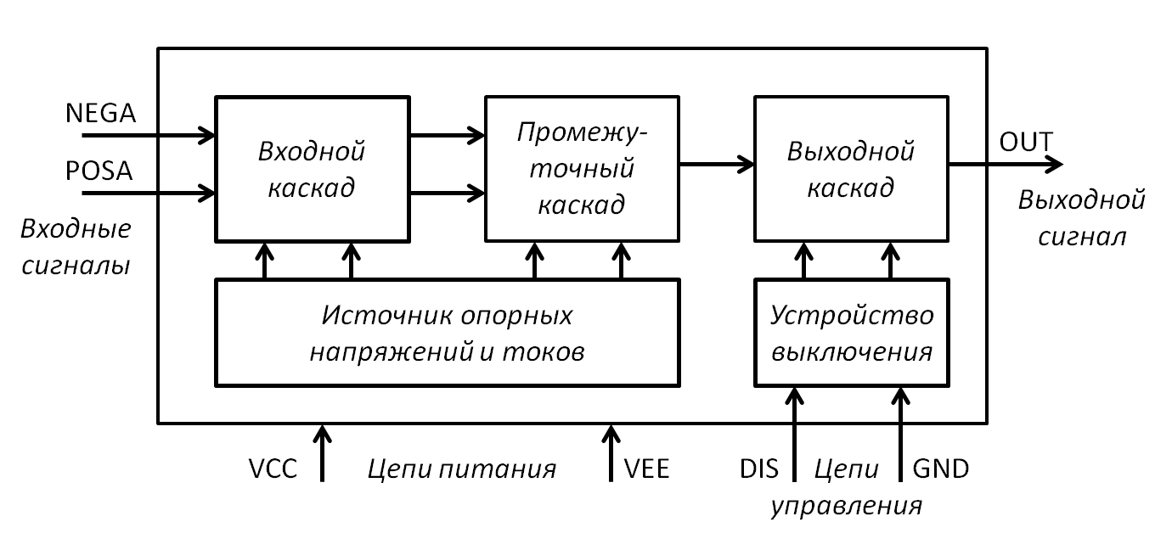
Рисунок 4.1 - Схема электрическая структурная одного канала микросхемы

5 Рекомендации по подключению микросхемы

5.1 Рекомендации по подключению микросхемы на печатной плате
Рекомендации по подключению микросхемы при разработке электрических схем и печатных плат устройств, содержащих в своем составе микросхему, приведены ниже.
1) К выводам V_{CC} и V_{EE} должны быть подключены фильтрующие керамические
чип-конденсаторы с номинальной емкостью 0,1 мкФ, которые рекомендуется располагать как можно ближе (3 - 6 мм) к контакту питания. Второй контакт конденсаторов подключен к слою заземления. В случае больших габаритов конденсатора он может быть секционирован, при этом одна секция номиналом не менее 0,01 мкФ должна быть размещена на указанном расстоянии. Также рекомендуется подключать конденсатор с номинальной емкостью 0,1 мкФ между выводами V_{CC} и V_{EE}.
2) К цепям V_{CC} и V_{EE} со стороны источника питания должны быть подключены дополнительные фильтрующие танталовые или электролитические конденсаторы с номинальной емкостью 10 мкФ, но не менее 4,7 мкФ, которые рекомендуется располагать по возможности ближе к соответствующим разъёмам на плате. Второй контакт конденсаторов подключен к слою заземления. Некоторые марки электролитических конденсаторов требуют включения небольшого последовательного демпфирующего резистора ≈ 4,7 Ом.
3) Печатная плата должна иметь слой заземления, охватывающий все неиспользуемые участки на стороне компонентов платы, кроме области сигнальных контактов. Слои заземления и питания должны располагаться от сигнальных контактов на расстоянии не менее 0,5 мм.
4) Все резисторы, подключаемые к входным контактам микросхемы, должны располагаться как можно ближе к корпусу микросхемы и, по возможности, ближе к входным контактам. Если возможно двустороннее размещение компонентов, то резистор обратной связи размещается с обратной стороны платы непосредственно под корпусом микросхемы. Выходной последовательно включенный резистор должен быть размещен как можно ближе к выходному контакту микросхемы.
5) При проектировании трасс входных и выходных сигналов микросхемы рекомендуется минимизировать их длины и количество переходных отверстий. Входные и выходные трассы не должны быть параллельны. Для длинных сигнальных трасс (более 25 мм) следует использовать полосковые линии в виде симметричной полосковой линии (сигнальная трасса лежит между двумя заземляющими трассами в слоях, расположенных над и под сигнальной трассой), микрополосковой линии (сигнальная трасса лежит только над заземляющими трассой) или копланарного волновода (сигнальная трасса лежит над заземляющими трассой и между двумя заземляющими трассами, расположенными в том же слое, что и сигнальная трасса). Полосковые линии должны быть разработаны с волновым сопротивлением 50 или 75 Ом и быть согласованы на каждом конце.
6) При работе на нагрузку с большой емкостной составляющей импеданса рекомендуется включать последовательный резистор с небольшим номиналом (10 - 70 Ом) в зависимости от величины емкости.
7) Не рекомендуется использовать контактные устройства для установки микросхемы на печатную плату, хорошие результаты может дать только пайка. Пайку выводов производить припоем ПОС-61 ГОСТ 21931-76 при температуре пайки не более + 260 ⁰С.

5.2 Рекомендации по применению микросхемы
При включении микросхем под электрическую нагрузку сначала одновременно подаётся напряжение питания положительной и отрицательной полярности, затем входные сигналы. При выключении микросхем сначала отключаются входные сигналы, затем одновременно снимается напряжение питания положительной и отрицательной полярности.
Примеры рекомендованных схем подключения микросхемы приведены на
рисунках 5.1 – 5.4.
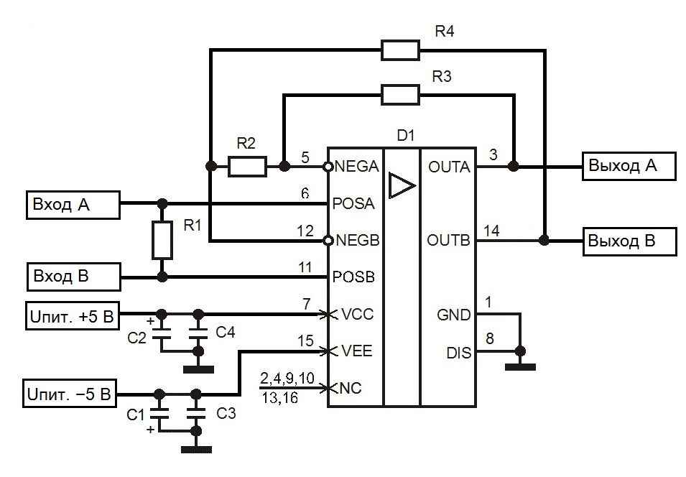
C1, C2 — танталовые конденсаторы 10 мкФ, 20 %, 25 В
C3, C4 — керамические конденсаторы 0,1 мкФ, 10 %, 25 В
D1 — микросхема 5417УА015
R1 — резистор 51 Ом, 5 %, 0,125 Вт
R2 — резистор 499 Ом, 1 %, 0,125 Вт
R3, R4 — резисторы 1,0 кОм, 1 %, 0,125 Вт

Рисунок 5.1 - Схема дифференциального усилителя
с коэффициентом усиления 5

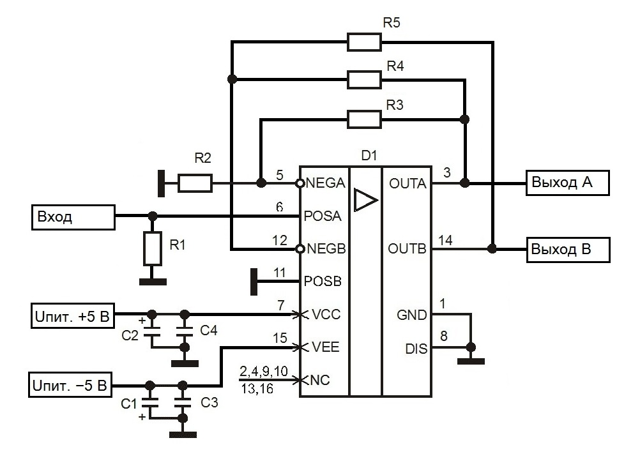
C1, C2 — танталовые конденсаторы 10 мкФ, 20 %, 25 В
C3, C4 — керамические конденсаторы 0,1 мкФ, 10 %, 25 В
D1 — микросхема 5417УА015
R1 — резистор 51 Ом, 5 %, 0,125 Вт
R2 — резистор 249 Ом, 1 %, 0,125 Вт
R3, R4, R5 — резисторы 1 кОм, 1 %, 0,125 Вт

Рисунок 5.2 - Схема преобразователя однофазного сигнала в дифференциальный
с коэффициентом усиления 10

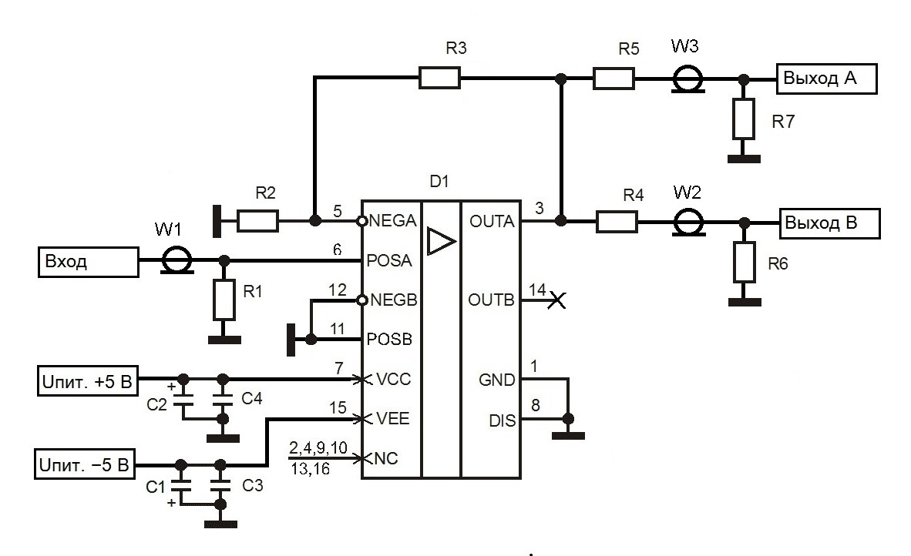
C1, C2 — танталовые конденсаторы 10 мкФ, 20 %, 25 В
C3, C4 — керамические конденсаторы 0,1 мкФ, 10 %, 25 В
D1 — микросхема 5417УА015
R1, R4, R5, R6, R7 — резисторы 75 Ом, 5 %, 0,125 Вт
R2, R3 — резисторы 1 кОм, 1 %, 0,125 Вт
W1, W2, W3 — линии передачи с волновым сопротивлением 75 Ом

Рисунок 5.3 - Схема буфера линии видеосигнала

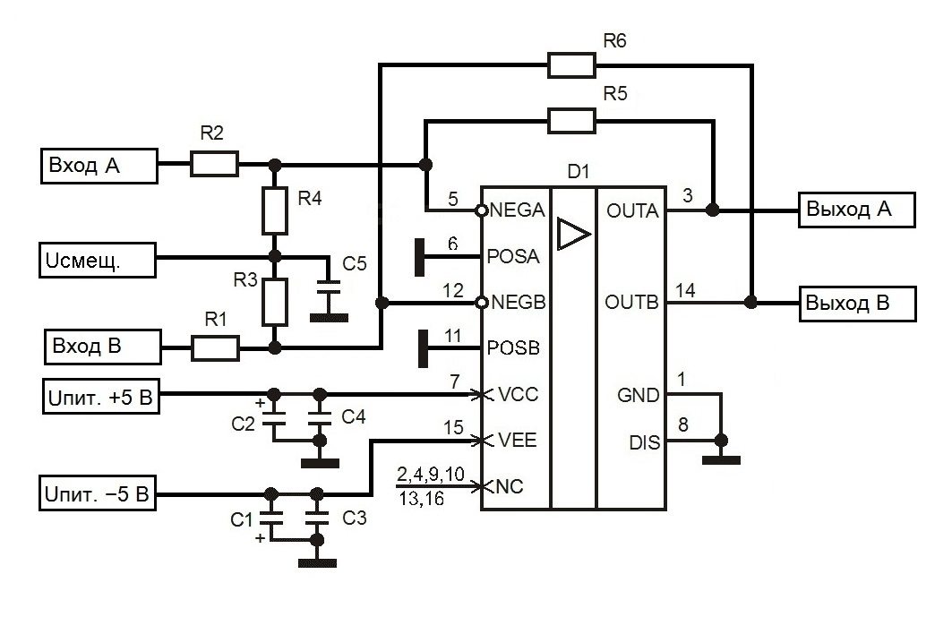
C1, C2 — танталовые конденсаторы 10 мкФ, 20 %, 25 В
C3, C4, C5 — керамические конденсаторы 0,1 мкФ, 10 %, 25 В
D1 — микросхема 5417УА015
R1, R2 — резисторы 499 Ом, 1 %, 0,125 Вт
R3, R4 — резисторы 2 кОм, 1 %, 0,125 Вт
R5, R6 — резисторы 1 кОм, 1 %, 0,125 Вт

Рисунок 5.4 - Схема буфера АЦП

Приложение А
(Справочное)
Зависимости основных электрических параметров микросхемы
от режимов и условий эксплуатации
Справочные электрические параметры микросхемы при температуре 25 °С и напряжении питания ± 5 В приведены в таблице А1.
Таблица А.1 – Справочные электрические параметры микросхемы
Наименование параметра, единица измерения  (режим измерения) | Буквенное обозначение параметра | Типичное значение параметра
Время установления выходного напряжения  до уровня 0,1 %, нс  (Ку = - 1, Rн = 100 Ом, Uвых = ±2 В) | tуст | 10
Время включения до уровня  выходного напряжения 1 %, нс  (Rн = 100 Ом, Uвых = ±2 В) | tвкл | 20
Время выключения до уровня  выходного напряжения 20 мВ, нс  (Rн = 100 Ом, Uвых = ±2 В) | tвыкл | 300
Температурный коэффициент напряжения смещения нуля, мкВ/°С | αUсм | 35
Температурный коэффициент входного тока  неинвертирующего входа, нА/°С | αIвх.+ | 10
Температурный коэффициент входного тока  инвертирующего входа, нА/°С | αIвх.- | 220
Коэффициент влияния нестабильности источника питания на напряжение смещения нуля, дБ | Квл.и.п | минус 70
Ток потребления в состоянии "выключено", мА | Iпот.выкл | 2,5
Входное сопротивление неинвертирующего входа, МОм | Rвх.+ | 1

Зависимости основных электрических параметров микросхемы от температуры при напряжении питания ± 5 В приведены на рисунках А1 - А6. Зависимости основных электрических параметров микросхемы от режимов эксплуатации при температуре 25 °С и напряжении питания ± 5 В приведены на рисунках А7 - А10.

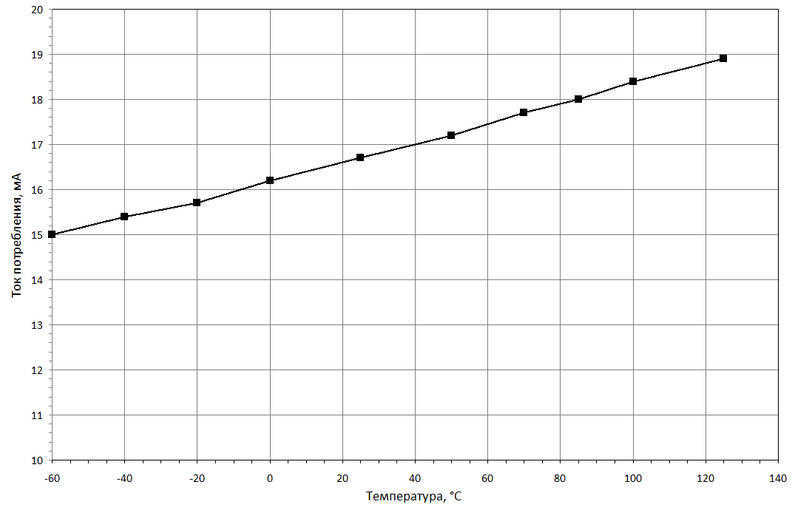
Рисунок А.1 - Зависимость тока потребления (одного канала микросхемы) от температуры

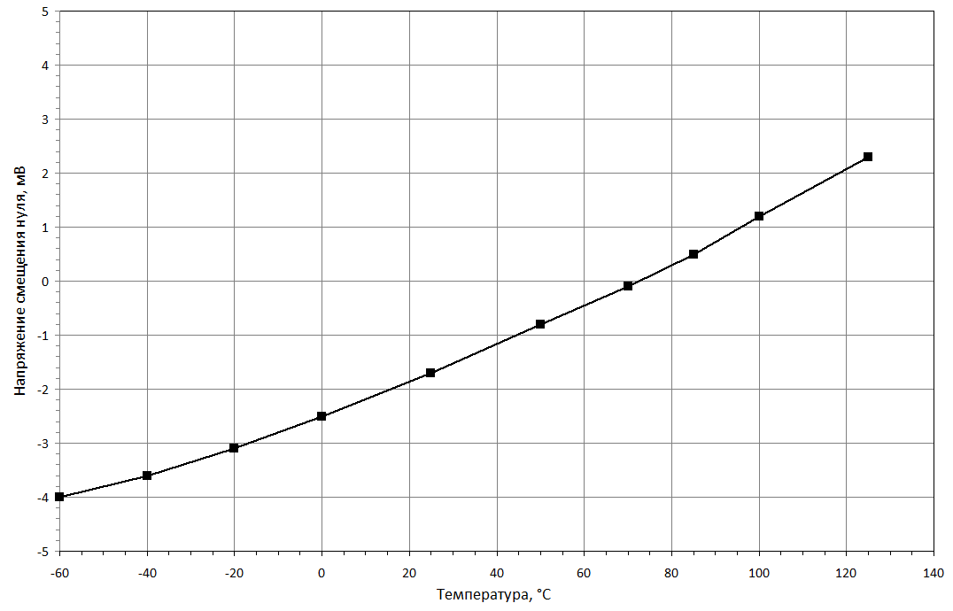
Рисунок А.2 - Зависимость напряжения смещения нуля от температуры

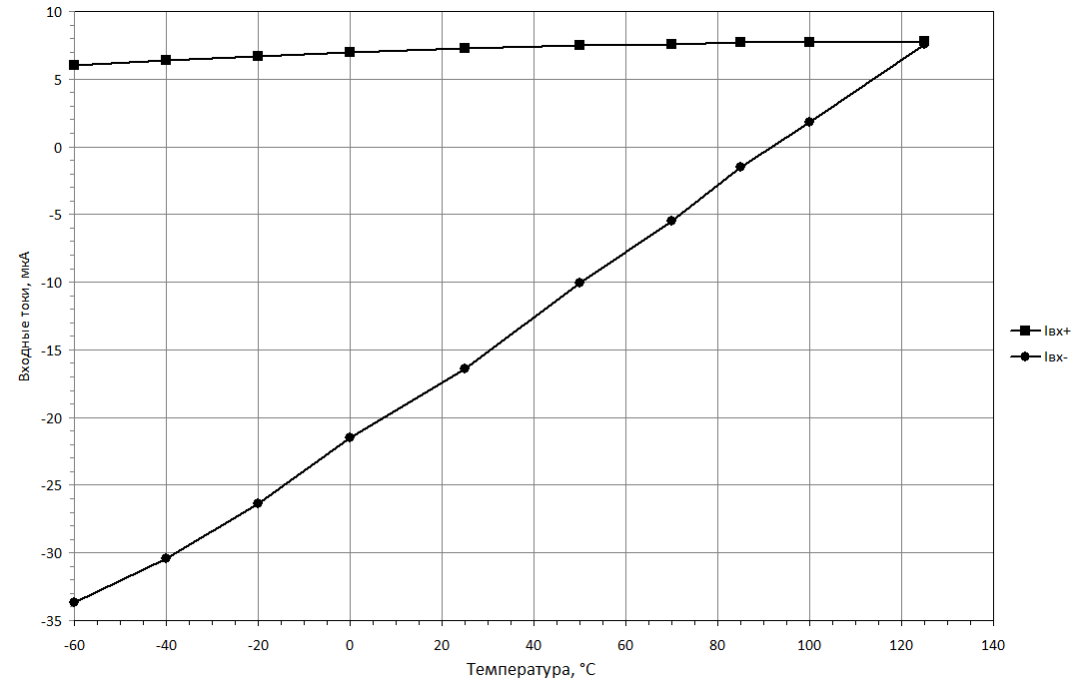
Рисунок А.3 - Зависимости входного тока неинвертирующего (Iвх+) и инвертирующего (Iвх-)
входов от температуры

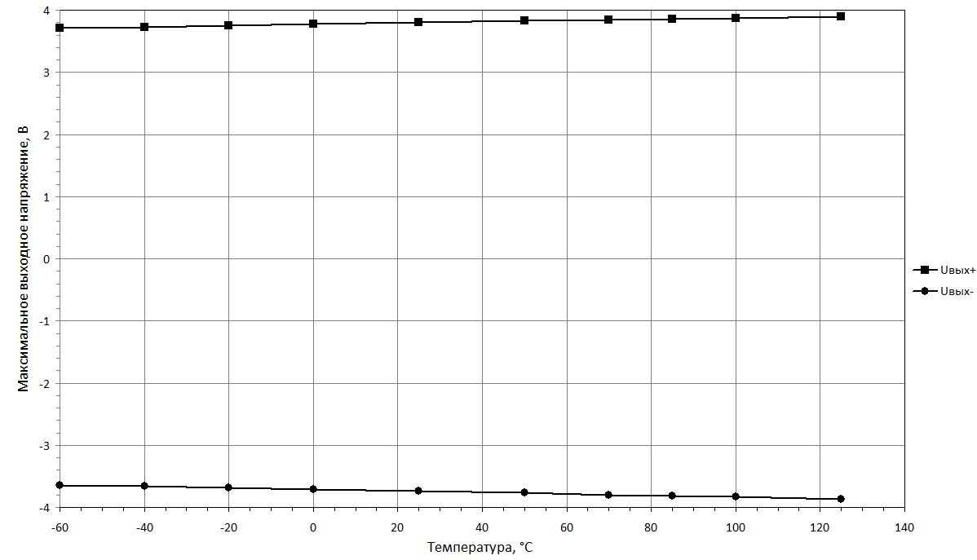
Рисунок А.4 - Зависимости максимального выходного напряжения
положительной (Uвых+) и отрицательной (Uвых-) полярности от температуры

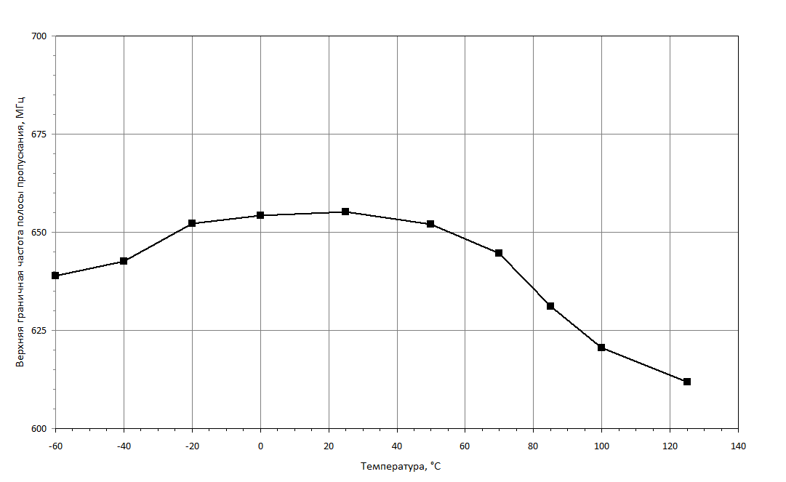
Рисунок А.5 - Зависимость верхней граничной частоты полосы пропускания микросхемы
от температуры

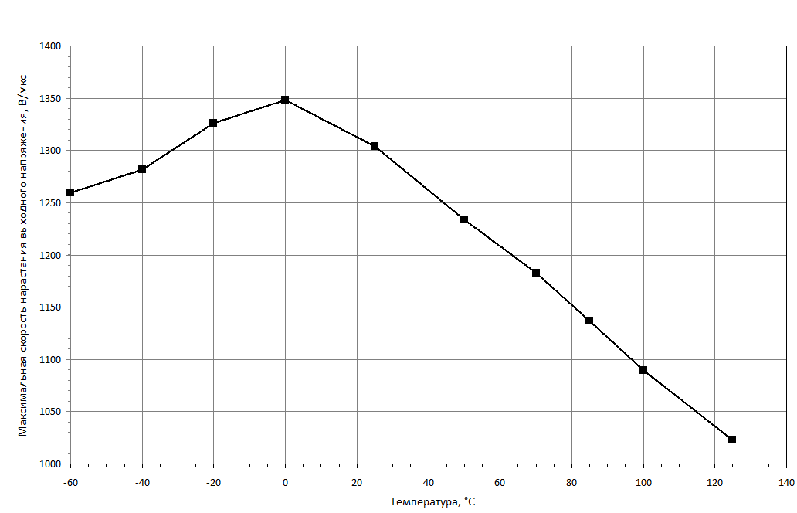
Рисунок А.6 - Зависимость максимальной скорости нарастания выходного напряжения микросхемы от температуры

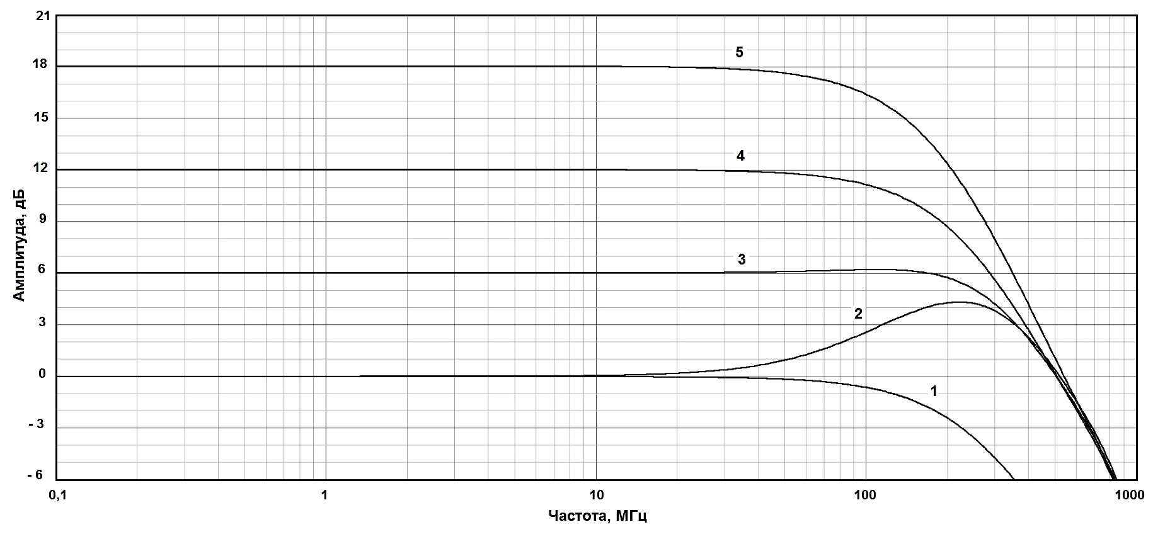
Рисунок А.7 - Амплитудно-частотные зарактеристики микросхемы:
1 - при коэффициенте усиления Ку = - 1; 2 - при Ку = + 1;
3 - при Ку = + 2; 4 - при Ку = + 4; 5 - при Ку = + 8
(при Rн = 100 Ом)

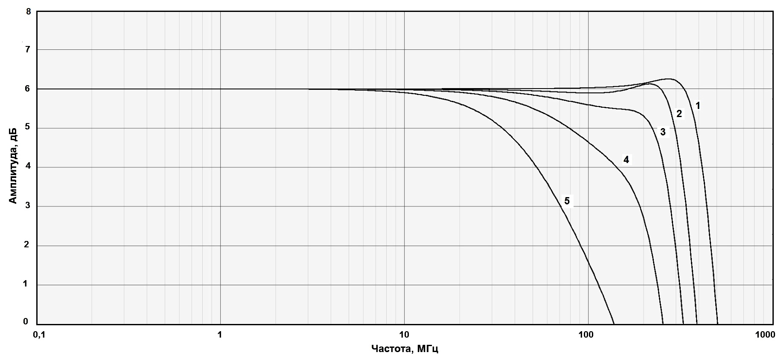
Рисунок А.8 - Амплитудно-частотные зарактеристики микросхемы:
1 - при емкости нагрузки Cн = 10 пФ; 2 - при Cн = 20 пФ;
3 - при Cн = 30 пФ; 4 - при Cн = 50 пФ; 5 - при Cн = 100 пФ
(при Ку = + 2, при сопротивлении коррекции Rк = 25 Ом)

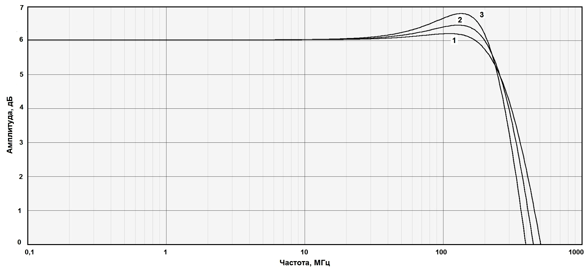
Рисунок А.9 - Амплитудно-частотные зарактеристики микросхемы:
1 - при сопротивлении нагрузки Rн = 100 Ом; 2 - при Rн = 50 Ом; 3 - при Rн = 30 Ом
(при Ку = + 2)

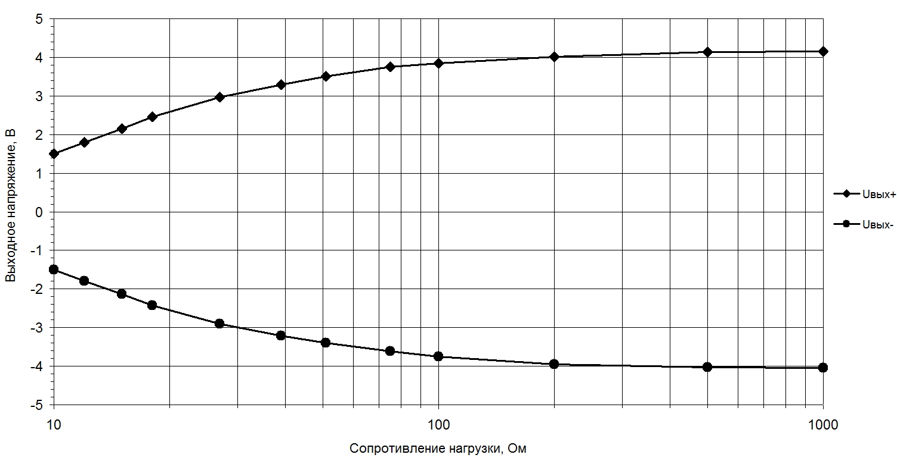
Рисунок А.10 - Зависимости максимального выходного напряжения
положительной (Uвых+) и отрицательной (Uвых-) полярности от сопрротивления нагрузки

ЛИСТ РЕГИСТРАЦИИ ИЗМЕНЕНИЙ
Изм. | Номера листов (страниц) |  |  |  | Всего листов (страниц) в докум. | № докум. | Входящий  № сопрово-дительного докум. и дата | Подп. | Дата
Изм. | измененных | замененных | новых | аннулиро-  ванных
2 |  | все |  |  |  | ЮФКВ.326-2020 |  | Жуков | 30.09. 2020

